Da Aarhus byråd i sin tid besluttede at omdanne de bynære havnearealer til bolig- og erhvervsområde, blev der udarbejdet dels en kvalitetshåndbog og en dispositionsplan for området.
Tanken var at undgå de fejltagelser, som mange andre byer (henunder København og London) havde begået i byudviklingen af tidligere havnearealer: for tæt byggeri, for massivt byggeri, for få områder bygget - med Jan Gehls udtryk til “5 kilometer i timen” - til mennesker).

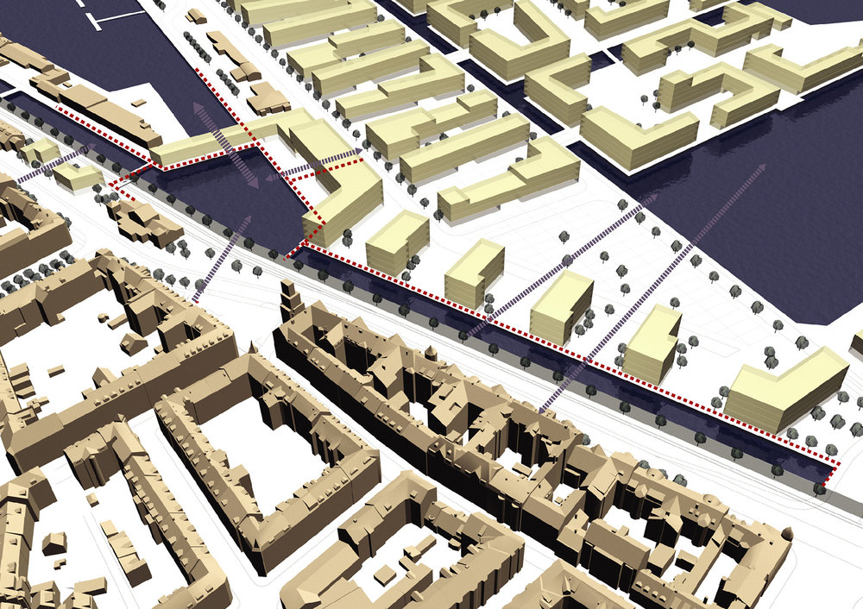
Udsnittet herover stammer fra dispositionsplanen - og indeholder blandt andet byggefelterne B og C, som er genstand for denne høring.
Som det ses af tegningen, sikrer nybyggeriet langs Kystvejen at udsynet til bugten bevares - og at der samtidig IKKE dannes en mur, der skiller byen og havnearealerne ad. Der lægges i dispisitionsplanen vægt på, at de “gamle” ejendomme fra Kystvejen og ind mod åen udgør en historisk “bymur”, der ikke skal lukkes inde af nyt, højt byggeri.
Med forslaget til lokalplan 1181 bevæger Aarhus kommune sig endnu en gang væk fra de oprindelige tanker om udviklingen af Aarhus Ø - og sammenhængen til det oprindelige Aarhus.
I forslaget lægges der op til endnu et massivt byggeri, der lukker af for byens udsyn over bugten. Samtidig er bygningshøjderne alt for høje - både i forhold til at binde den oprindelige by sammen med Aarhus Ø og i forhold til at sikre lys og luft i området.
Jeg bakker fuldstændig op om høringssvaret fra Fællesrådet for Aarhus Ø og De Bynære Havnearealer.

Bedste hilsner
Jette Jensen

